Отчёт по лабораторной работе №1

Карина Владимировна Боровикова

Содержание

# 1 Цель работы

Получение навыков создания репозитория на GitHub в соответствии с требованиями, а также написания отчета с использованием облгченного языка разметки Markdown.

# 2 Задание

* Создание репозитория на GitHub
* Написание отчета в формате .md

# 3 Теоретическое введение

Данная лабораторная работа подразумевает использование распределенной системы управлния версиями Git. Система Git была изначально разработана в 2005 году Линусом Торвальдсом — создателем ядра операционной системы Linux. Git применяется для управления версиями в рамках колоссального количества проектов по разработке ПО, как коммерческих, так и с открытым исходным кодом. Система используется множеством профессиональных разработчиков программного обеспечения. Она превосходно работает под управлением различных операционных систем и может применяться со множеством интегрированных сред разработки (IDE) [1].

Для подготовки используем следующие команды, чтобы гит узнал наше имя и электронную почту

git config –global user.name “Your Name” git config –global user.email “your_email@whatever.com”

Также в лабораторной работе мы будем использовать Markdown — облегчённый язык разметки, созданный с целью обозначения форматирования в простом тексте, с максимальным сохранением его читаемости человеком, и пригодный для машинного преобразования в языки для продвинутых публикаций [2].

# 4 Выполнение лабораторной работы

1. Создаем каталог для предмета в соответствии с указаниями лабораторной работы (рис. ??).

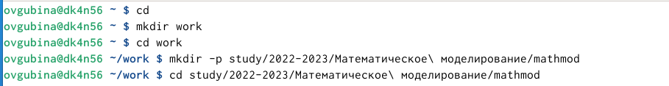

Создание каталога для предмета

1. Заходим на GitHub и создаем репозиторий для предмета, скопировав его из шаблона (рис. ??).

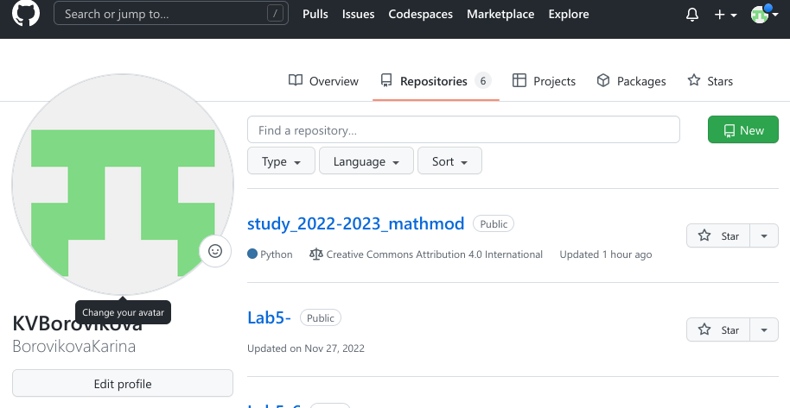

GitHub, репозиторий для предмета

1. Создаем пары ssh-ключей и добавляем публичный на GitHub (рис. ?? - ??).

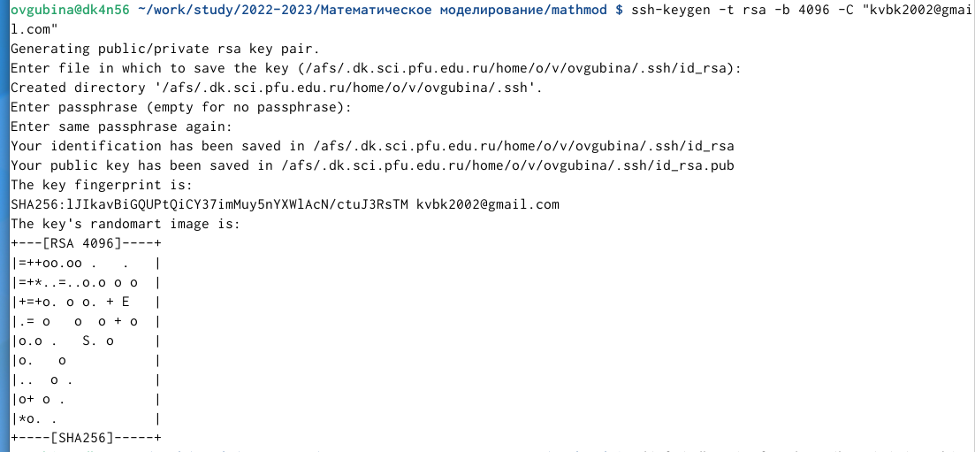

Создание пары ssh-ключей

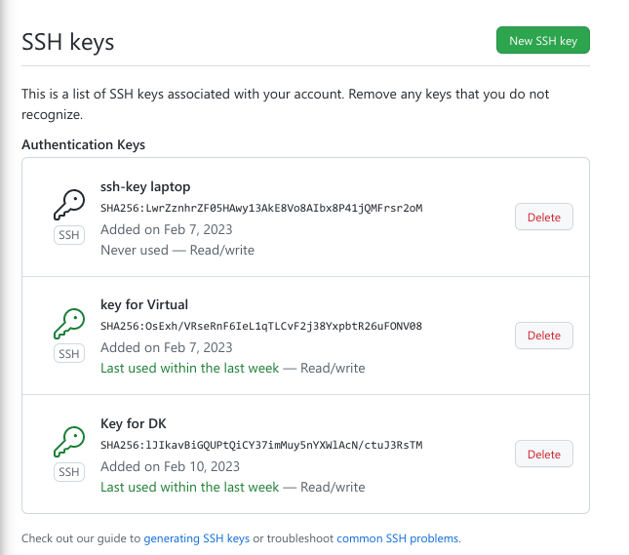

Добавление пары ключей на GitHub

1. Заходим в созданный репозиторий и копируем ссылку на клонирование через ssh (рис. ??).

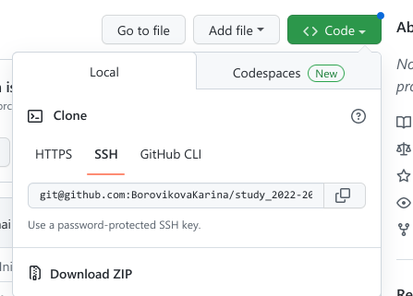

Копируем ссылку на клонирование через ssh

1. Клонируем репозиторий на наше устройство и выполняем действия, указанные в настройках каталога курса:(рис. ?? - ??)

* Перейдите в каталог курса:
* cd ~/work/study/2022-2023/“Математическое моделирование”/mathmod
* Удалите лишние файлы:
* rm package.json
* Создайте необходимые каталоги:
* echo mathmod > COURSE make
* Отправьте файлы на сервер:
* git add . git commit -am ‘feat(main): make course structure’ git push

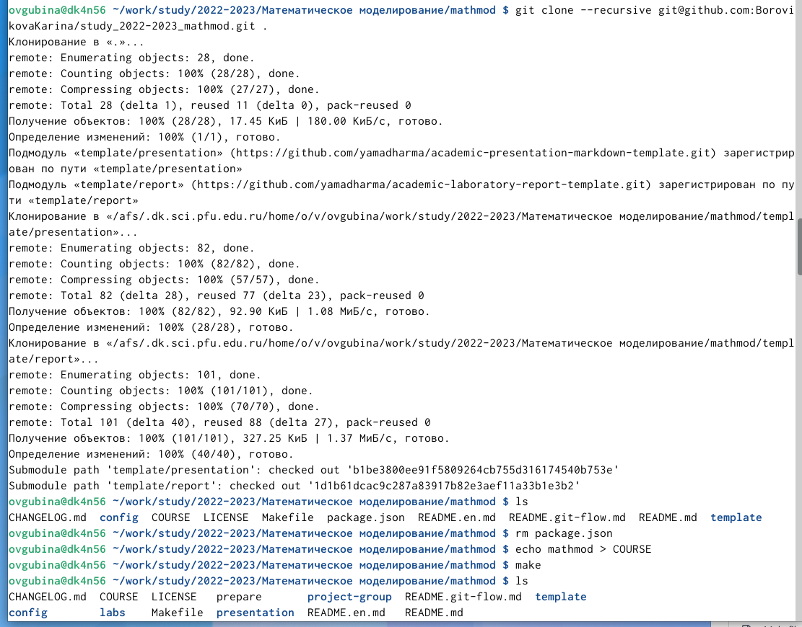

Клонируем репозиторий, удаляем лишние файлы, создаем необходимые каталоги

Отправляем файлы на сервер, часть 1

Отправляем файлы на сервер, часть 1

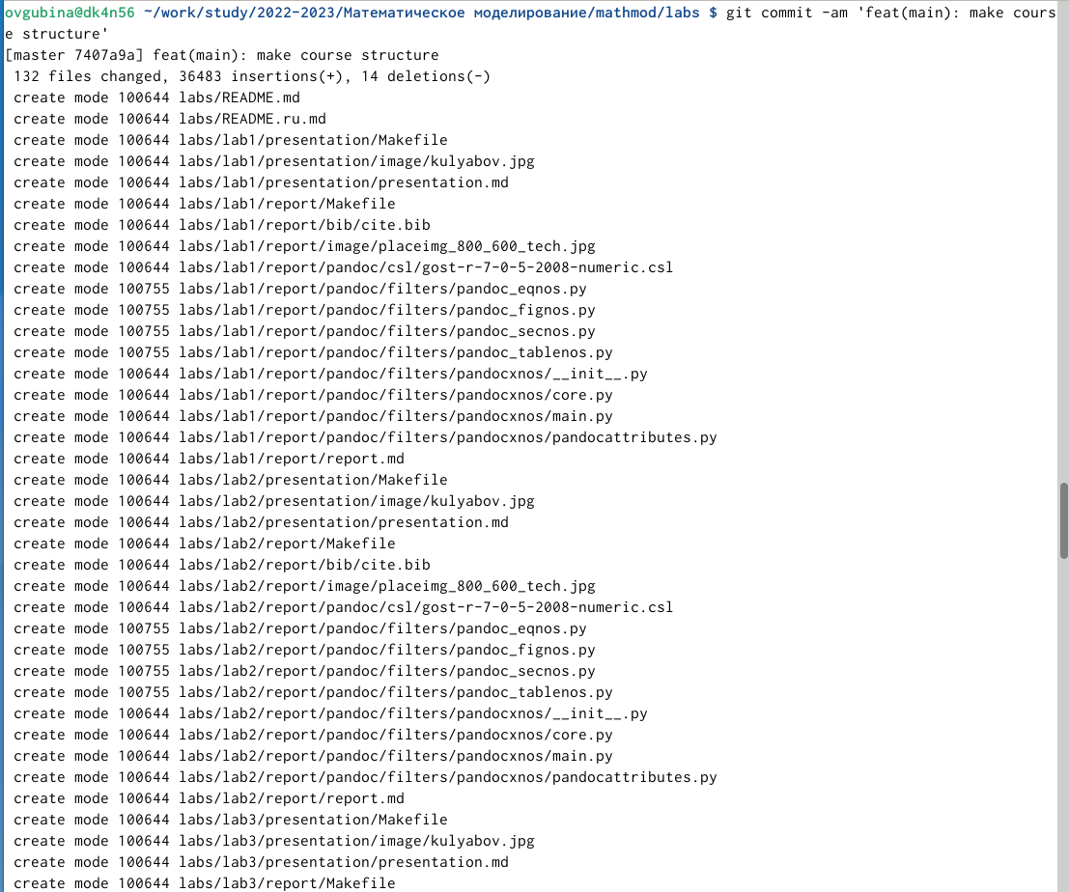

Отправляем файлы на сервер, часть 2

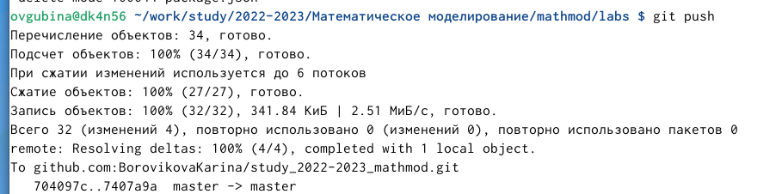

Отправляем файлы на сервер, часть 3

1. Создаем отчет в Markdown (рис. ??).

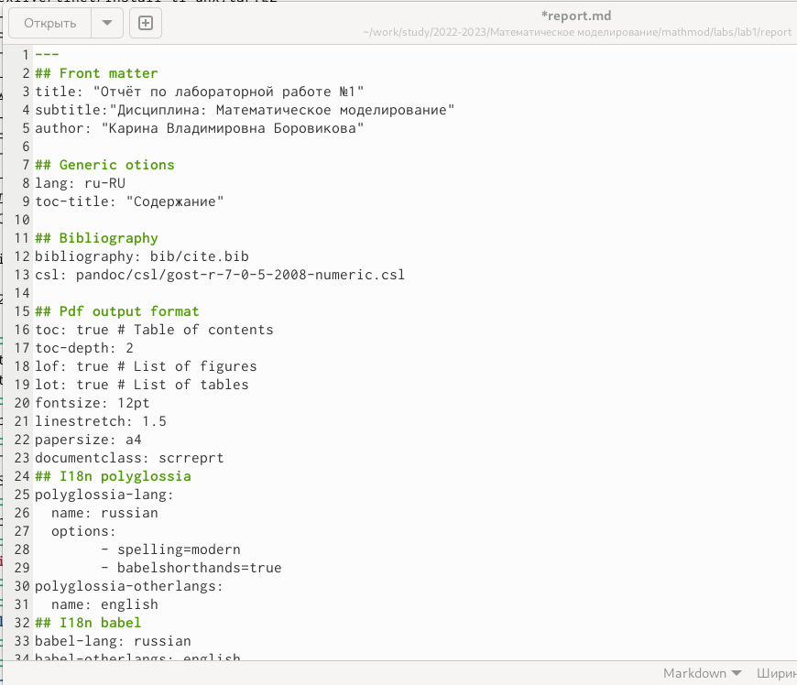

Отправляем файлы на сервер, часть 3

# 5 Выводы

В ходе выолнения лабораторной работы мы создали репозиторий на GitHub в соответствии с необходимыми требованиями, а также написли отчет на облегченном языке разметки Markdown

# Список литературы

1. Что такое Git [Электронный ресурс]. 2023. URL: <https://www.atlassian.com/ru/git/tutorials/what-is-git>.

2. Рабочее пространство для лабораторной работы [Электронный ресурс]. 2023. URL: <https://esystem.rudn.ru/mod/page/view.php?id=967290>.